弘光科技大學網路教學課程審查自評表
課程資訊 | - 實施學年期:_________ 開課班級:________________________________  - 課程名稱: _____________________________________  - 本課程之教材再利用別: 全新課程 實施部份再利用 ___________% 實施全部再利用  - 教材之使用應符合有關著作權規定是否  - 線上教材內容需具備串流影音授課實況，以利學習者網路播放方式觀看有如教師親授的學習情境；最少需錄製與授課課程相關之串流影音小時數，以下列方式計算之：線上授課週數*小時數*1/2 計算結果取整數(四捨五入)。  授課週數：_____ 學分數：_________ 影音錄製總時數：________  - 於本校網路教學開設本課程__________次(不含本次開課)
填寫說明  (填寫時程：開學第9週敬請詳實依網路教學實施現況填寫勾記，檢核表填妥簽章後，請交至教務處教學組。) | - 內容說明欄中，請依檢核項目具體說明在系統平台上實施情況。  - 附件對照說明欄中，請提供在系統平台上相對應於檢核項目實施之網頁存放位置(網址)，或提供書面附件資料，做為委員審查時，可依循找到對應檢核項目的實施之網頁。  - 請以實際實施網路教學課程的情形填寫，三等級的計算標準，A+為3分、A為2分、B為1分。  - 自評欄中，請自評實施情況，勾選A+、A、B三等級。  (1)如勾選「A+」等級，請提供足以表示優於檢核標準之佐證。  (2)如勾選「A」等級，請提供足以表示達到檢核標準之佐證。  (3)如勾選「B」等級，表示該項目未達檢核標準。  - 必備檢核項目不可勾選「N/A」。如有選備檢核項目不具有相對應之標的，請在附件對照說明欄中說明不適用於該科目之理由或提供替代方案說明，並勾選「N/A」，供審查委員裁量。審查委員得同意或不同意其理由，同意者該指標給A，不同意者該指標給B。  - 審查委員將依各申請經費補助課程之「弘光科技大學網路教學課程審查自評表」與學習管理系統上實施網路教學課程的實際情形，給予評分。

一、遠距教學或網路課程品質
品質內容敘述 | 內容說明(請敘明並檢附相關佐證資料) | 附件對照說明  (含對應網頁連結與路徑) | 教師自評 |  |  | 評核人員
品質內容敘述 | 內容說明(請敘明並檢附相關佐證資料) | 附件對照說明  (含對應網頁連結與路徑) | A+ | A | B |  | A+ | A | B
1-1課程適當說明科目宗旨、學分數、單元目標、適用對象、學前能力及評量標準。  A+：課程網頁完全列出上述六者，且說明適當者。  A ：課程網頁列出上述六者中，至少四項，且說明適當者。  B ：課程網頁僅說明四項以下，或說明不適當者。 | [範例]符合：  科目宗旨：說明本課程..  學分數：為○○系○修○學分○時數  單元目標：  適用對象：適用大四生修讀  評量標準：  未符合：  學前能力：無或需先修讀計算機概論或程式概念基礎  未符合的補救方法或措施： | 詳如附件 指標O  http://www.OOO.edu.tw  登入後，點選  「課程介紹」=>  「教學目標」=>  「目標說明」。  (網頁路徑必須詳述操作步驟，以利審查委員上網審閱。)
1-2教材提供適當的重點提示、事例、練習、反思活動，及補充教材或網路資源。
A+：課程網頁能適當呈現單元架構，及依週次說明學習活動及進度。
A ：課程網頁能呈現單元架構，及依週次說明學習活動及進度，且說明尚適當者。
B ：課程網頁未能說明單元架構或學習進度者。
本規定所寫課程的單元架構，須以週次或章節來呈現。
1-3（每週）教材內容分量適當
A+：課程教材內容分量適當
A：課程教材內容分量略有不足
B：課程教材內容分量需再加強
1-4（每週）教學內容呈現方式適當
A+：課程教學內容分量適當
A：課程教學內容分量略有不足
B：課程教學內容分量需再加強
1-5教材內容與設計適切性(建議由各開設課程系所課程委員會進行評估，並將紀錄送交學校主辦單位列入課程評鑑參考)
A+：課程教材與設計適當
A：課程教材與設計待改善
1-6教師依據課程屬性實施同步或非同步教學活動時，師生能就課程相關議題有合理的討論質量，並留有相關統計資料（如同步教學活動之師生時數紀錄與非同步教學活動之討論則數紀錄）。
A+：一學期中有9個以上與科目內容相關的議題，且師生間有質與量良好的交互討論。
A ：一學期中有6個以上與科目內容相關的議題，且師生間有質與量良好的交互討論。
B ：一學期中未達6個與科目內容相關的議題，或師生間的交互討論質與量不佳。
本規定所寫師生間的討論其質與量，可以依學生及教師的發言數、發言內容、交互討論程度來衡量；授課教師應有適度的參與。
1-7課程能針對各項學習評量提供評量結果與回饋
A+：提供線上測驗或評量活動的評閱結果、正確答案與清楚的解說回饋。
A ：提供線上測驗或評量活動的評閱結果、正確答案與簡單的回饋。
B ：僅提供線上測驗或評量活動的對錯及正確答案，並無解說回饋；或評閱結果有爭議。
1-8評量設計與實施有納入學習者的線上學習歷程和參與度（如：有檢核學習者是否有依課程安排觀看教材、完成作業及評量、進行互動等，且其分量、順序、時間與頻率等是否合理）。
A+：教師能夠應用教學系統自動匯集學習者的學習歷程紀錄做為評量依據。
A ：教師部分應用教學系統自動匯集學習者的學習歷程紀錄做為評量依據。
B ：教師未能應用學習者的學習歷程做為評量依據。
本規定所寫學習歷程，指學習者在學習過程中從事各項學習活動所累積的成果，如對教材瀏覽的時間次數、參與上課紀錄、討論的發言、繳交的作業、及測驗成績等，申請者須提供相關之佐證資料，以利審查。

二、平台互動功能的應用(請填選：A: 完成度100~80% B: 完成度79%~60% C: 完成度59%~30% D：完成度29%~0%，灰色欄位為評核填選)
請勾選 | 請於下列表格評核 | 互動性 | 教學平台提供之互動功能項目可重複選填，提供相關網址，並提供審查帳號及密碼(若為校內教學平台，可設「hkguest」為助教，以利審查)。(如不敷使用，敬請於背面或空白處填寫)
功能項目 | 教師自評 |  | 評核人員 | 功能項目 | 教師自評 |  | 評核人員
功能項目 | 請填寫上課週次 | 完成度 | 評核人員 | 功能項目 | 請填寫上課週次 | 完成度 | 評核人員
公告欄 |  |  |  | 作業優秀作品觀摩
網路教材 |  |  |  | 同儕互評
線上主題討論園地 |  |  |  | 自動催繳機制
同步教學教室 |  |  |  | 師生介紹資訊
作業公告 |  |  |  | 線上Office hour
作業繳交 |  |  |  | 線上測驗
作業批閱 |  |  |  | 線上教學評鑑問卷
作業回饋 |  |  |  | 應用學習者的學習歷程紀錄做為評量依據
網路教學平台網址:______________________________________________________帳號:________________ 密碼: _______________
教師補充說明，如特色、意見等：

三、檢附課程大綱

填表人： (簽名) 日期： 年 月 日
附件資料範例【該指標若自評為N/A且無附件說明，請填「無」】
指標1-1
適用對象/學前能力
登入後，點選「課程資訊(第5頁)」=>適用對象(含學前能力)
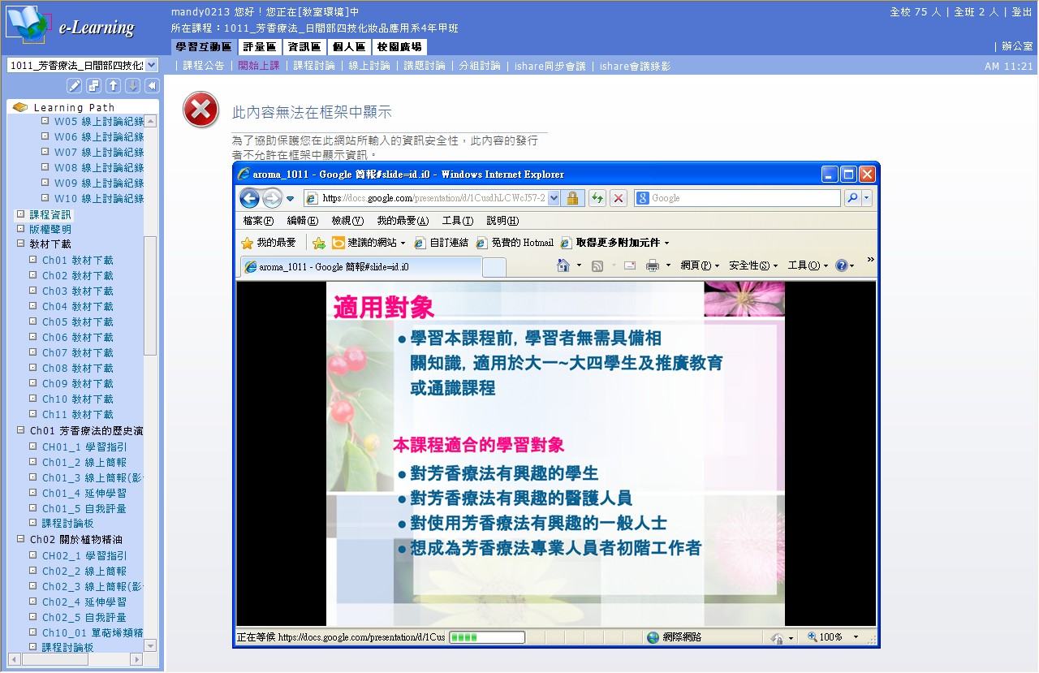

登入後，點選「課程資訊(第4頁)」=>課程介紹
